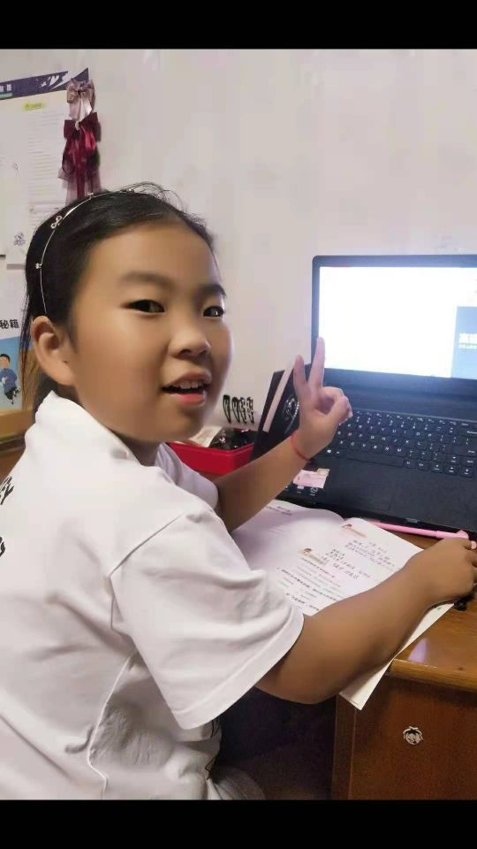

我是五（2）班的常紫萱，今年 12 岁。我是一个快乐的女孩，同学们每天都能看到我甜蜜的笑容。我的爱好有看书|，画画以及书法，我天生声音清脆动听，朗诵也能带给我许多快乐。我勤奋好学，品学兼优，乐观向上，尊敬师长，团结同学， 是一个德、智、体、美、劳全面发展的好学生。